Google+
LinkedIn
Pinterest
Internacional

Vaticano. Nuevo Directorio para la Catequesis
Por Marcial Riverosaccess_timeHace 4 meses
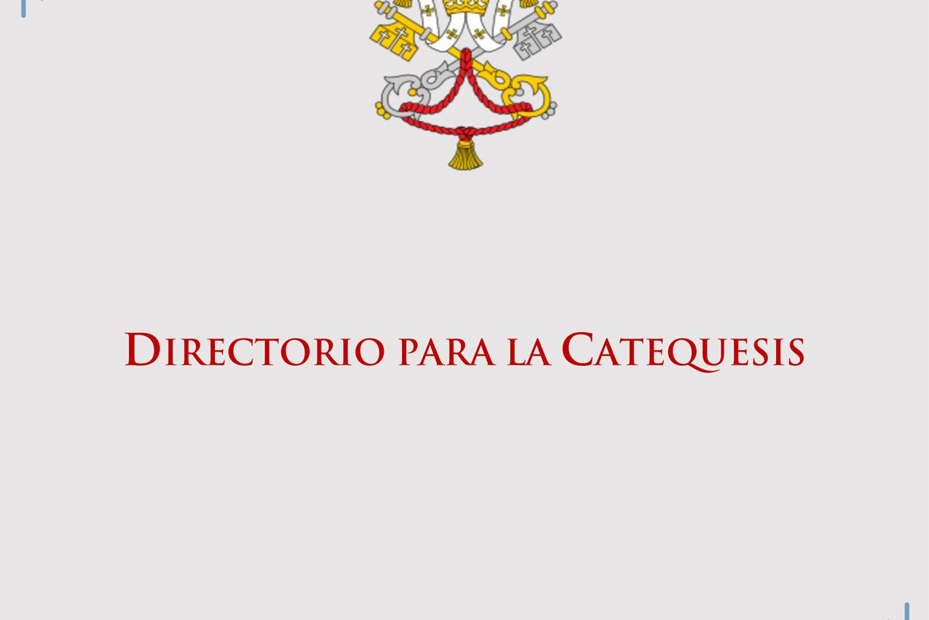
Esta mañana se ha presentado en la Santa Sede el nuevo Directorio para la Catequesis para la Catequesis, una guía elaborada por el Consejo Pontificio para la Promoción de la Nueva Evangelización para aplicar el Catecismo de la Iglesia Católica en todas las diócesis del mundo.
El documento, firmado por el Papa Francisco el 23 de marzo, memoria litúrgica de Santo Toribio de Mogrovejo, llega después de casi seis años de trabajo; hasta llegar al texto actual del nuevo Directorio, se produjeron doce borradores.
CLIC PARA DESCARGAR

Tercer directorio desde Concilio Vaticano II
Se trata del tercer directorio desde el Concilio Vaticano II: El primero data de 1971, bajo el pontificio de Pablo VI, y el segundo se editó en 1997, como consecuencia de la publicación del Catecismo de la Iglesia Católica por parte de san Juan Pablo II en 1992.
El nuevo directorio ha sido presentado este 25 de junio de 2020, en la Oficina de Prensa de la Santa Sede, por monseñor Rino Fisichella, presidente del Consejo Pontificio para la Promoción de la Nueva Evangelización, monseñor Octavio Ruiz Arenas, secretario el Consejo, y monseñor Franz-Peter Tebartz-van Elst, delegado de Catequesis de dicho Consejo.

Doble objetivo de la Catequesis
Los más directamente implicados en el uso del Directorio siguen siendo los sacerdotes, los diáconos, las personas consagradas, y los catequistas, ha indicado Mons. Rino Fisichella.
En la introducción del documento, los promotores de la nueva guía recuerdan que la catequesis “persigue el doble objetivo de hacer madurar la fe inicial y de educar al verdadero discípulo por medio de un conocimiento más profundo y sistemático de la persona y del mensaje de Nuestro Señor Jesucristo”.
De este modo la catequesis “permanece integrada en la sólida tradición que ha caracterizado la historia del cristianismo desde sus orígenes”, y persiste como una “peculiar actividad formativa de la Iglesia que, respetando las distintas fases de edad de los creyentes, se esfuerza por mantener siempre actual el Evangelio de Jesucristo”.

Conferencias episcopales
El Directorio para la Catequesis representa una etapa siguiente de la dinámica renovación que cumple la catequesis. Además, los estudios catequéticos y el constante compromiso de tantas Conferencias episcopales han permitido alcanzar objetivos altamente significativos para la vida de la Iglesia y la madurez de los creyentes que requieren una nueva sistematización.
A partir de este documento, el Consejo Pontificio para la Nueva Evangelización propone a las conferencias de todo el mundo la elaboración de sus propios textos.

Inspirado en el Evangelii gaudium
La breve panorámica histórica muestra que cada Directorio ha sido redactado siguiendo algunos importantes documentos del Magisterio. El primero tuvo como referencia la enseñanza conciliar; el segundo, el Catecismo de la Iglesia Católica; y éste, el Sínodo sobre La nueva evangelización y la transmisión de la fe cristiana, junto a la Exhortación Apostólica del Papa Francisco Evangelii gaudium.
En las décadas siguientes al Vaticano II, la Iglesia tuvo ocasión de volver a reflexionar muchas veces sobre la gran misión que Cristo le confió. Dos documentos en particular marcan esta exigencia evangelizadora. San Pablo VI con la Evangelii nuntiandi y el Papa Francisco con la Evangelii gaudium trazan el recorrido del que no se puede apartar el creyente en el compromiso cotidiano por la evangelización.

Desafío en la era digital
Una de las necesidad para la elaboración de un nuevo Directorio, según ha indicado Mons. Fisichella, es el “gran desafío” al que se enfrenta la Iglesia, que se concentra en la nueva cultura con la que se encuentra, la digital.
Más allá de la presencia de las diversas expresiones eclesiales en el vasto mundo de Internet –ciertamente un hecho positivo–, se plantea la cuestión antropológica, “decisiva en todo contexto formativo, sobre todo en lo referente a la verdad y a la libertad”. Esto se convierte en una confrontación imprescindible para la Iglesia en virtud de su “competencia” sobre el hombre y su pretensión de verdad.
FUENTE: zenit – 25 junio 2020

